**Clarification letter to BA regarding new feature:**

|  |  |
| --- | --- |
| **To:** | Barbara Smith |
| **CC:** | Mike |
| **Subject:** | “Menu Editor” requirements clarification |
| Hello Barbara,  Hope you’re doing well!  I’ve just earned requirements for the new feature “Menu Editor” from you. Could you please clarify some questions to me?   1. What is a functional purpose of the “lens” element on the “Menu Editor” screen? 2. Which characters are valid for the text field “Menu Name”? What are length limits (min/max)? 3. What happens with dates panel if the User sets 7 days instead of 5 as a weekly interval? 4. Should dishes in the dish list be displayed with their price and currency?   Thank you in advance,  Veranika Nasevich,  QA Engineer | |

**Test estimations for new feature to Test team lead:**

|  |  |
| --- | --- |
| **To:** | Mike |
| **CC:** |  |
| **Subject:** | Estimations for “Menu Editor”feature testing |
| Hi Mike,  So nice weather today, isn’t it?  Good news - I did the estimation for “Menu Editor” feature. During estimation process I used the following formula:  Etc = (Tr + Ntc\*T1tcc + Ntce\*T1tce + Tbr + Tbv)\*R, where:  Tr - approx. time for requirements discussing with BA and their clarification: 180 min;  Ntc - approx. number of test cases: 25 pcs  T1tcc - average time for 1 test case creation: 6 min;  Ntce - number of test cases executions. Let's count each test is run twice, thus, we got 25 \* 2 = 50;  T1tce - average time for 1 test case execution: 4 min;  Tbr (time for bug reporting) = Number of bugs found ( Nbc ) \* Time for 1 bug report creation avg. ( T1brc ). Let's count Nbc = 10% of Ntc = 3; T1brc = 6 min; Thus, 3 \* 6 = 18;  Tbv (time for bug verification) = Number of bugs verified ( Nbv ) \* Time for 1 bug verification avg. ( T1bv ). Let's count Nbv = Nbc = 3, as no bugs were declined; T1bv = 10 min; Thus, 3 \* 10 = 30;  R - risks. Let's take into account 15%.  So that,  Etc = (180 + 25\*6 + 50\*4 + 18 + 30)\*1,15 = 664,7 m/min or 11,08 m/h or 11,08 / 6 = 1,85 m/d.  Rounding off the value, test activities will take approximately 2 m/d.  Best regards,  Veranika Nasevich  QA Engineer | |

**Test cases for new feature:**

|  |  |  |  |  |  |  |
| --- | --- | --- | --- | --- | --- | --- |
| **№** | **Priority** | **Submodule** | **Title** | **Precondition** | **Test description** | **Expected result** |
| TC1 | Смоук |  | Доступность и отображение контента страницы “Menu Editor” после нажатия кнопки “Create” на странице “Menu List” | Страница “Menu List” открыта, все ее поля заполнены корректно. | Кликните по кнопке “Create” | Переход на страницу “Menu Editor” осуществлен. Контент страницы отображен. |
| **№** |  |  |  |  |  |  |
| ТС2 | Критикал пас | Поле “Menu name” | Возможность набора текста в поле “Menu name” | страница “Menu Editor” открыта | 1)Поставьте курсор в поле “Menu name”; 2)Введите валидные значения | Поле является разблокированным; принимает вводимые символы |
| **№** |  |  |  |  |  |  |
| ТС3 | Смоук | Дроп-даун “Canteen’s list” | Функциональность дроп-дауна “Canteen’s list” | страница “Menu Editor” открыта | 1)Кликните по дроп-дауну; 2)Выберите значение из выпавшего списка | Дроп-даун сверут. Значение из дроп-дауна выбрано и отображено. |
| **№** |  |  |  |  |  |  |
| ТС4 | Смоук | Поле даты “From” | Функциональность поля даты “From” | страница “Menu Editor” открыта | 1)Кликните по иконке поля “From”; 2)С помощью навигации по появившемуся календарю задайте необходимую дату | Навигация по календарю выполняется корректно. Выбранная дата отображается в поле. Календарь сворачивается. |

|  |  |  |  |  |  |  |
| --- | --- | --- | --- | --- | --- | --- |
| **№** |  |  |  |  |  |  |
| ТС5 | Экстендед | Элемент “Лупа” | Функциональность элемента “Лупа” | страница “Menu Editor” открыта | Кликните по элементу “Лупа” | **TBD:** |

|  |  |  |  |  |  |  |
| --- | --- | --- | --- | --- | --- | --- |
| **№** |  |  |  |  |  |  |
| ТС6 | Смоук | Поле даты “To” | Функциональность поля даты “To” | страница “Menu Editor” открыта | 1)Кликните по иконке поля “To”; 2)С помощью навигации по появившемуся календарю задайте необходимую дату | Навигация по календарю выполняется корректно. Выбранная дата отображается в поле. Календарь сворачивается. |

|  |  |  |  |  |  |  |
| --- | --- | --- | --- | --- | --- | --- |
| **№** |  |  |  |  |  |  |
| ТС7 | Смоук | Кнопка “Save” | Корректность работы кнопки “Save” при валидных значениях полей | страница “Menu Editor” открыта Значения всех необходимых полей заданы корректно | Кликните по кнопке “Save” | Переход на страницу “Menu List” осуществлен. Созданное меню отображается в списке Menu. |

|  |  |  |  |  |  |  |
| --- | --- | --- | --- | --- | --- | --- |
| **№** |  |  |  |  |  |  |
| ТС8 | Смоук | Иконка “Edit” | Функциональность иконки “Edit” | Страница “Menu List” открыта. Список существующих меню отображен. | Кликните по иконке “Edit” C:\Users\Lidziya_Smirnova\Desktop\Icons\89031-200.pngвыбранного вами меню | Переход на страницу “Menu Editor” осуществлен. Контент отображен корректно. |

|  |  |  |  |  |  |  |
| --- | --- | --- | --- | --- | --- | --- |
| **№** |  |  |  |  |  |  |
| ТС9 | Смоук | Панель дат | Отображение заданных в полях “From” и “To” дат на панели дат | страница “Menu Editor” открыта | 1)С помощью навигации по календарю задайте дату в поле “From”; 2)С помощью навигации по календарю задайте дату в поле “To” | Выбранный диапазон дат отображается ниже в виде элементов панели |

|  |  |  |  |  |  |  |
| --- | --- | --- | --- | --- | --- | --- |
| **№** |  |  |  |  |  |  |
| ТС10 | Смоук | Панель дат | Кликабельность и возможность каждого из элементов панели дат быть выбранным | страница “Menu Editor” открыта. Даты From/To заданы. Диапазон дат отображен на панели дат. | Кликните поочередно по каждому из элементов | Выбранный элемент панели дат подсвечивается цветом |

|  |  |  |  |  |  |  |
| --- | --- | --- | --- | --- | --- | --- |
| **№** |  |  |  |  |  |  |
| TC11 | Смоук | Категории блюд | Возможность выбора любой из категорий | страница “Menu Editor” открыта. Отображены все возможные категории блюд. | Кликните поочередно по каждой из представленных категорий блюд | Выбранная категория блюд выделяется цветом |

|  |  |  |  |  |  |  |
| --- | --- | --- | --- | --- | --- | --- |
| **№** |  |  |  |  |  |  |
| ТС12 | Смоук | Выпадающий список блюд | Изменение списка “Блюда” в соответствии с выбранной категорией | страница “Menu Editor” открыта. Отображены все возможные категории блюд. | Поочередно кликая каждую из категорий, отследите изменения перечня относящихся к ней блюд | При выборе разных категорий перечень блюд меняется соответственно |

|  |  |  |  |  |  |  |
| --- | --- | --- | --- | --- | --- | --- |
| **№** |  |  |  |  |  |  |
| ТС13 | Критикал пас | Скролл в выпадающем списке блюд | Появление скролла в выпадающем списке блюд в случае большого количества возможных позиций в категории | страница “Menu Editor” открыта. Отображены все возможные категории блюд. | Выберите категорию блюд со списком позиций, превышающим область окна; Проверьте наличие и корректность работы скролла. | Скролл появляется в выпадающем списке и работает корректно. |

|  |  |  |  |  |  |  |
| --- | --- | --- | --- | --- | --- | --- |
| **№** |  |  |  |  |  |  |
| ТС14 | Смоук | Кнопка “Удалить” | Удаление блюда из списка с помощью кнопки “Удалить” | страница “Menu Editor” открыта. Отображены все возможные категории блюд. | Выберите одну из категорий; В раскрывшемся списке выберите блюдо; Кликните кнопку | Блюдо удалено из списка |

|  |  |  |  |  |  |  |
| --- | --- | --- | --- | --- | --- | --- |
| **№** |  |  |  |  |  |  |
|  |  |  |  |  |  |  |

|  |  |  |  |  |  |  |
| --- | --- | --- | --- | --- | --- | --- |
| **№** |  |  |  |  |  |  |
|  |  |  |  |  |  |  |

**“Menu Editor” feature is ready for testing:**

Developers have finished implementation of “Menu Editor” feature. Build with the feature is released and successfully installed.

When editing the menu you see the following screen:

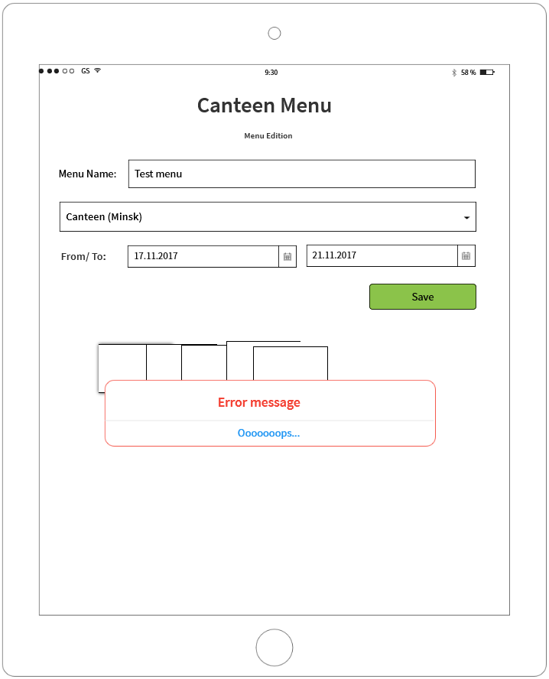

**If you see any bugs in this screen, you can post them below:**

**Bug reports:**

|  |  |  |  |  |  |  |  |  |
| --- | --- | --- | --- | --- | --- | --- | --- | --- |
| **Bug №** | **Summary** | **Description** | **Precondition/Steps to reproduce** | **Actual and Expected results** | **Severity** | **Priority** | **Symptom** | **Workaround** |
| 1 | Название страницы с новой фичей (Menu Editor)и размер шрифта не соответствуют требованиям | Вместо названия фичи “Menu Editor” название “Menu Edition” и размер шрифта гораздо меньший, чем на скринах спецификации | Скрин “Menu Editor” открыт.  Визуально сравните название и размер шрифта на данном скрине с теми же параметрами на скринах спецификаций | Expected result: Название - “Menu Editor”; размер шрифта соответствует спецификации.  Actual result: Название - “Menu Edition”; шрифт гораздо меньший, чем на скринах спецификации | Minor | Low | Variance from Spec | no |
| 2 | Элемент “Лупа” отсутствует | На скрине отсутствует элемент “Лупа” | Визуально сравните скрин готового билда со скринами спецификации | Expected result: Каждый элемент присутствует на своем месте  Actual result: Элемент “Лупа” отсутствует | Critical | Asap | Missing feature | no |
| 3 | Наложение элементов панели дат друг на друга | Элементы панели дат накладываются друг на друга | Скрин “Menu Editor” открыт.  1)Задайте в поле “From” текущую дату; 2)Задайте в поле “To” дату спустя 5 дней | Expected result: Элементы панели дат отображены и расположены симметрично и без наложений  Actual result: Элементы панели дат наложены друг на друга | Critical | Asap | Missing feature | no |
| 4 | Появление неинформативного сообщения об ошибке | Появление неинформативного сообщения об ошибке с текстом “Oooooops...” | Скрин “Menu Editor” открыт.  1)Заполните текствое поле  2)Выберите значение из дроп-даун списка  3)Задайте даты From/To | Expected result: Сообщений об ошибке нет  Actual result: Появляется неинформативное сообщение об ошибке “Oooooops...” | Critical | Asap | Unexpected behaviour |  |